EDUKACINĖ IŠVYKA Į ŽALIŪKŲ MALŪNĄ
2015 12 11
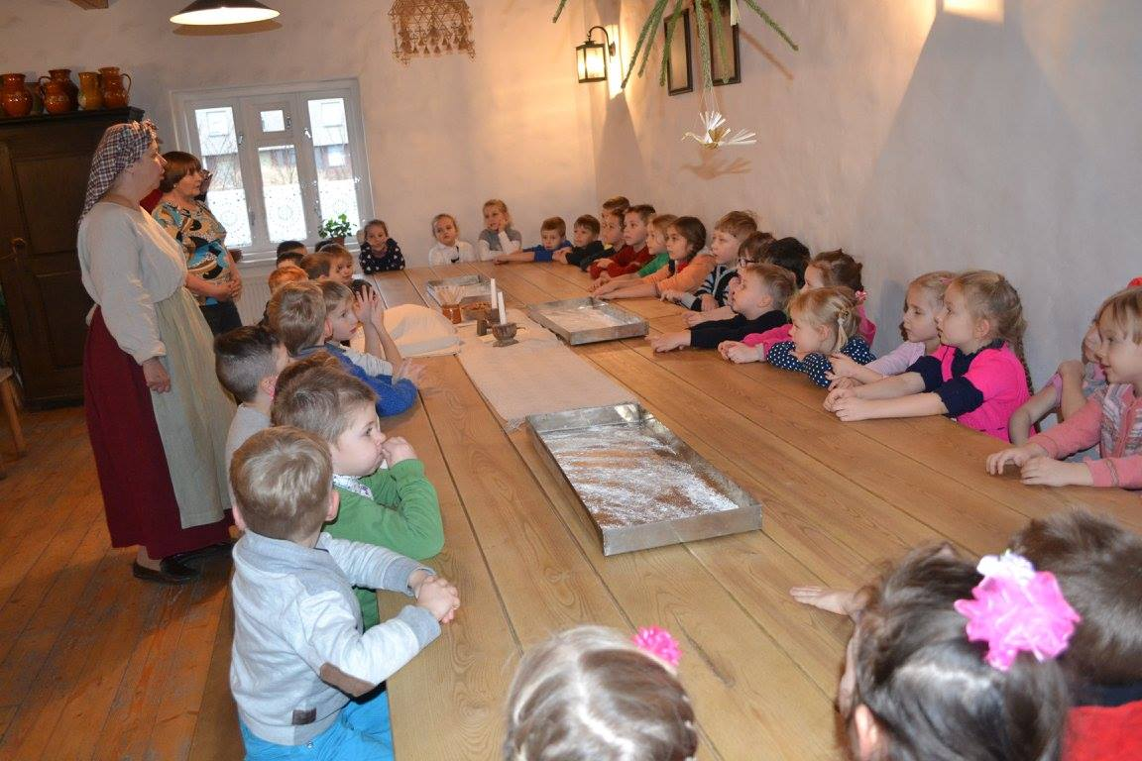
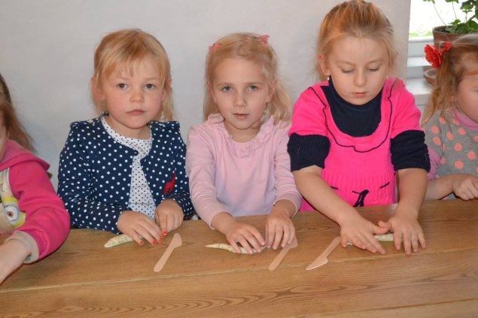
Gruodžio 11 d. vaikai lankėsi Žaliūkų malūne. Dalyvavo edukacinėje valandėlėje „Adventas – tikėjimai, papročiai, burtai…”. Vaikai kepė kūčiukus, daug sužinojo apie advento papročius ir burtus, apžiūrėjo senovinius daiktus. Pagaminus kūčiukus ir belaukiant, kol jie iškeps, vaikai šeimininkę džiugino daina, eilėraščiu, mįnė mįsles, kai netikėtai kažkas pasibeldė į langą ir vaikai pamatė Kalėdą. Taigi, visi džiaugsmingai išskubėjo pasitikti Kalėdos, kuris vaikams ne tik atnešė dovanų, bet ir papasakojo apie senovinius žaidimus, kartu su vaikais pažaidė. Atsisveikinę vaikai su Kalėda išskubėjo ragauti kūčiukų. Šiek tiek pasistiprinus iškeliavome atgal į darželį.
